
Skellefteå Sjukhusbibliotek
Juni, juli & augusti 2026

2/6 Tisdag, kl. 12.30 – 13.00. Vår och sommarsånger med Sjukhuskyrkan.
Välkommen till en hälsostund med sång och musik, sitt en stund och lyssna eller sjung med.
Plats: Vinterträdgården, By 105, Plan 3.

8/6 – 17/8, har Sjukhusbiblioteken i Västerbotten Sommarlån. Det betyder att böckerna du lånar får längre lånetid, vissa undantag kan förekomma om boken är reserverad.

15/6 – 7/8 8 – 17/7
Sjukhusbiblioteket har Sjukhusbiblioteket är stängt
andra öppettider: för patienter, närstående &
Måndag – Torsdag, kl. 1.00 – 14.00 allmänheten.

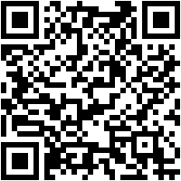
I Sjukhusbibliotekens lokaler hittar du,
under sommaren, vårt Läsbingo!
Eller använda qr-koden:

26/8 – 11/9: Förtidsröstning på Sjukhusbiblioteket.
Måndag – Tisdag, kl. 11.00 – 14.00
Onsdag, kl. 11.00 – 19.00
Torsdag – Fredag, kl. 11.00 – 14.00

